Наименование службы | НОМЕР
ЕДДС | 112, 8(39163)2-26-74
ДДС пожарной охраны | 101, 8(39163)2-22-70
ДДС полиции | 102, 8(39163)2-23-47
ДДС скорой медицинской помощи | 103, 8(39163)2-22-29
ЦУКС ГУ МЧС РФ (реагирование в чрезвычайных ситуациях) | 8(391) 290-88-06
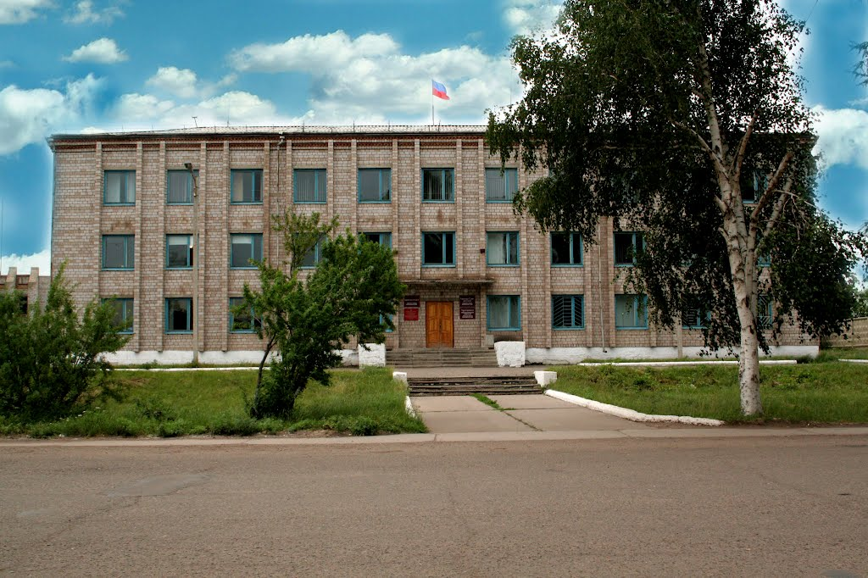
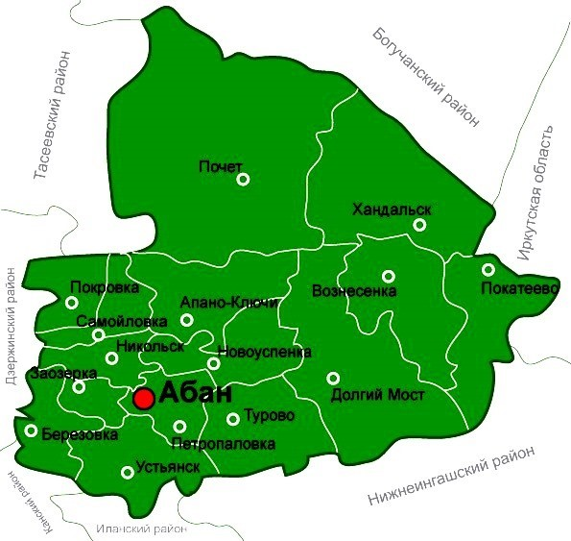


№  п/п | Наименование службы РСЧС | Должностные лица администрации ответственные за работу служб РСЧС
1. | Служба по ликвидации ЧС на транспорте, объектах строительства, жилищно-коммунального хозяйства и энергетики | Начальник отдела жилищно-коммунального хозяйства администрации Абанского района  Храмов Александр Владимирович
2. | Служба тушения пожаров | Начальник ФГКУ «10-отряд ФПС по Красноярскому краю» Пожарно-спасательная часть №86 майор внутренней службы Бернацкий Дмитрий Александрович
3. | Служба защиты агропромышленного комплекса, животных, лесов и растений | Начальник сельскохозяйственного отдела администрации Абанского района Танкович Ирина Геннадьевна
4. | Служба медицинской защиты и противоэпидемиологических мероприятий | Главный врач КГБУЗ «Абанская РБ» Попова Марина Петровна
5. | Служба по охране окружающей среды | Начальник районного комитета по управлению муниципальным имуществом администрации Абанского района Каспирович Ольга Васильевна
6. | Служба эвакуации и обеспечения функционирования ПВР | Заместитель Главы администрации Абанского района – начальник отдела культуры, по делам молодежи и спорта Харисова Людмила Александровна
7. | Служба информирования и оповещения населения | Руководитель Абанского ЛТЦ ОАО «РОСТЕЛЕКОМ» Козлов Владимир Владимирович
8. | Служба по оценке ущерба от ЧС и оказания социальной помощи населению | Руководитель Управления социальной защиты населения Лукьянова Юлия Дмитриевна
9. | Служба охраны общественного порядка и безопасности дорожного движения | Начальник МО МВД России «Абнаский» Метелица Михаил Васильевич
ТЕЛЕФОНЫ ЭКСТРЕННЫХ (АВАРИЙНО - СПАСАТЕЛЬНЫХ) СЛУЖБ АБАНСКОГО РАЙОНА
(Красноярского края)
ЕДИНАЯ ДЕЖУРНО - ДИСПЕТЧЕРСКАЯ СЛУЖБА (ЕДДС)
Абанского района Красноярского края

ЕДДС - это орган повседневного управления единой государственной системы предупреждения и ликвидации чрезвычайных ситуаций муниципального уровня.
Основные задачи ЕДДС:
• прием от населения и организаций сообщений об угрозе или факте возникновения ЧС (происшествия);
• анализ и оценка достоверности поступившей информации, доведение ее до ДДС, в компетенцию которой входит реагирование на принятое сообщение;
• сбор и обработка данных необходимых для подготовки и принятия решений по предупреждению и ликвидации ЧС (происшествий), а также контроля их исполнения;
• уточнение и корректировка действий привлеченных дежурно-диспетчерских служб по реагированию на вызовы (сообщения о происшествиях), поступающие по единому номеру «112»;
• контроль результатов реагирования на вызовы (сообщения о происшествиях), поступившие по единому номеру «112» с территории муниципального образования.
Ознакомиться с Постановление администрации Абанского района от 05.12.2011г. № 1230-п «О создании Муниципального казенного учреждения «Единая дежурно-диспетчерская служба по Абанскому району» можно на официальном сайте муниципального образования в сети «Интернет» по адресу:
http://abannet.ru/













АБАНСКИЙ РАЙОН
ЭКСТРЕННОЕ РЕАГИРОВАНИЕ
НА ЧС И ПРОИСШЕСТВИЯ
ПРОГНОЗИРОВАНИЕ, ПРЕДУПРЕЖДЕНИЕ ЛИКВИДАЦИЯ ЧС И ПРОИСШЕСТВИЙ

ОПРЕДЕЛЕНИЕ ФАКТОРОВ РИСКА
На территории каждого муниципального района существуют факторы риска, связанные:
- с географическим положением;
- с влиянием природных факторов;
- с наличием индустриальных узлов и крупных производственных предприятий (ПОО);
- с развитостью социальной, транспортной и коммунальной инфраструктуры;
- и другими факторами способствующими возникновению источников риска.
В Абанском районе определены 9 факторов риска связанные с природными условиями и техногенными процессами жизнедеятельности населения.
Основные цели создания Служб РСЧС:
- Решение вопросов взаимодействия органов управления, сил и средств муниципального звена ТП РСЧС при реагировании на риски возникновения ЧС.
- Реализация в повседневной деятельности, прогнозирования и предупреждения происшествий и ЧС (рисков), которые закреплены за соответствующими службами.
- Оптимизация работы ЕДДС с целью повышения гарантированного реагирования на ЧС (происшествия).
- Определение персональной ответственности руководителей органов управления, в полномочия которых входят вопросы предупреждения и ликвидации ЧС.
Служба РСЧС
организационно-техническое объединение органов управления, сил и средств подразделений федеральных органов исполнительной власти, органов исполнительной власти субъекта РФ, органов местного самоуправления и организаций (независимо от форм собственности), осуществляющих свою деятельность на территории муниципального образования, в компетенцию которых входят вопросы предупреждения и ликвидации ЧС.
Ознакомиться с основными принципами организации деятельности Служб РСЧС можно на официальном сайте Главного управления МЧС России по Красноярскому краю http://24.mchs.gov.ru/
Ознакомиться с Постановлением администрации Абанского района от 04.12.2017г. № 620-п «О создании, развитии и функционировании служб РСЧС муниципального звена ТП РСЧС Абанского района» можно на официальном сайте муниципального образования в сети «Интернет» по адресу: http://abannet.ru/

По всем вопросам не надлежащего исполнения законодательства Российской Федерации, нормативно-правовых актов города Лесосибирска Красноярского края в вопросах профилактики, предупреждения, спасения и оказания помощи при возникновении чрезвычайных ситуаций и происшествий просим обращаться:
по телефону горячей линии МЧС России по Красноярскому краю
тел.: 8(391)227-09-19

в региональный исполком Общероссийского народного фронта (ОНФ) в субъекте РФ.
тел.: 8 (391) 200-32-01
e-mail: 24region@onf.ru
ЭТИ ТЕЛЕФОНЫ ДОЛЖЕН ПОМНИТЬ КАЖДЫЙ ЖИТЕЛЬ
УВАЖАЕМЫЕ СОГРАЖДАНЕ!
ЗАКРЕПЛЕНИЕ СЛУЖБ РСЧС ЗА РУКОВОДИТЕЛЯМИ АДМИНИСТРАЦИИ
ПРЕДУПРЕЖДЕНИЕ, СПАСЕНИЕ, ПОМОЩЬ

